บทที่ 7

ออกแบบและพัฒนาระบบ Webboard
ระบบ webboard ในอดีตหลายครั้งที่จะประสบปัญหาหลายอย่าง เช่น ตอบกระทู้ไม่ได้หรือบางครั้งก็ปรากฏข้อความไม่ตรงกับที่ป้อนเข้าไป เป็นต้น จากปัญหาที่กล่าวมานี้ส่งผลให้ผู้ใช้ไม่สามารถใช้งานระบบ webboard ได้อย่างมีประสิทธิภาพซึ่งจะเป็นผลเสียกับการมีส่วนร่วมระหว่างนักศึกษากับภาควิชาฯ จึงจำเป็นจะต้องทำการแก้ไขข้อผิดพลาดต่างๆและเพิ่มเติมส่วนที่จะเป็นประโยชน์ให้กับระบบอันจะทำให้ระบบ webboard ของภาควิชาฯน่าใช้งานมากยิ่งขึ้น

7.1 คุณสมบัติของระบบ
ระบบ Webboard นี้เป็นการพัฒนาด้านความสามารถในด้าน ฐานข้อมูล และฟังก์ชั่นอื่นๆให้มีความสามารถเพิ่มขึ้นจากระบบเดิม เนื่องจากระบบเก่ามีปัญหาในเรื่องฐานข้อมูลทำให้ระบบมีปํญหากับข้อมูลที่เข้ามาในระบบ ประโยชน์ที่เราพัฒนาระบบ Webboard ขึ้นมาเพื่อให้ผู้ใช้รับข้อมูลได้ถูกต้อง และ ครบถ้วน จากระบบ

7.2 ขั้นตอนการออกแบบ
7.2.1 Usecase ของระบบ

ตั้งกระทู้

ลบกระทู้

แก้ไขกระทู้

ผู้ใช้
ผู้ดูแลระบบ

ตอบกระทู้

รูปที่ 7-1 แสดง Usecase ของระบบ Webboard

7.2.2 ความสัมพันธ์ต่างๆของระบบ
จากการออกแบบระบบข้อมูลศิษย์ สามารถสรุปเป็นความสัมพันธ์ได้ดังต่อไปนี้
1. แต่ละหัวข้อสามารถมีการตอบได้หลายครั้ง

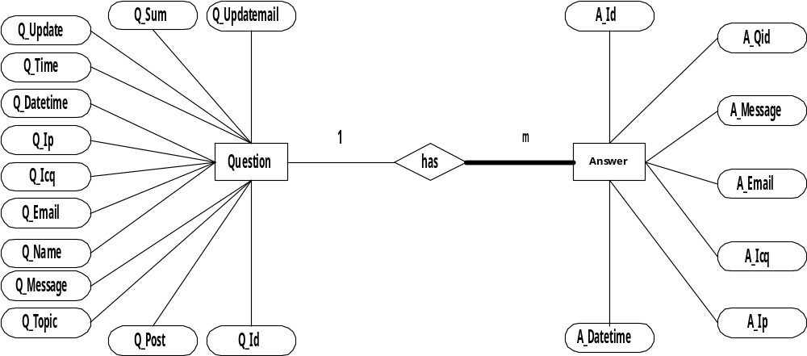

รูปที่ 7-2 แสดง E-R Diagram ของระบบ Webboard

7.2.2 ตารางเก็บข้อมูลของระบบ Webboard
ตาราง Question

เก็บรายละเอียดข้อมูลของการตั้งกระทู้

Q_Id | Q_Post | Q_Topic | Q_Message | Q_Name | Q_Email | Q_Icq

Q_Ip | Q_Datetime | Q_Time | Q_Update | Q_Sum | Q_Updatemail

Q_Id ใช้สำหรับเก็บลำดับข้อมูลการตั้งกระทู้ โดยกำหนดเป็น Primary key แบบ Auto increment
Q_Post ใช้สำหรับเก็บระยะเวลาที่จะใช้ตั้งกระทู้และมีการเปลี่ยนแปลงกระทู้ด้วย
Q_Topic ใช้สำหรับเก็บหัวข้อของการตั้งกระทู้
Q_Message ใช้สำหรับเก็บรายระเอียดที่หัวข้อที่ทำการตั้งกระทู้
Q_Name ใช้สำหรับเก็บชื่อผู้ตั้งกระทู้หัวข้อนั้นๆ
Q_Email ใช้สำหรับเก็บอี-เมล์ของผู้ตั้งกระทู้
Q_Icq ใช้สำหรับเก็บ Icq ของผู้ตั้งกระทู้
Q_Ip ใช้สำหรับเก็บ Ip ของผู้เข้าตั้งกระทู้ว่ามาจาก Ip Address อะไร
Q_Datetime ใช้สำหรับเก็บวันเดือนปีที่ใช้ตั้งกระทู้
Q_Time ใช้สำหรับเก็บเวลาที่ใช้ตั้งกระทู้
Q_Update ใช้สำหรับเก็บวันเดือนปีและเวลาที่มีการเปลี่ยนแปลงการเข้าชมกระทู้
Q_Sum ใช้สำหรับเก็บจำนวนของผู้ทำการตอบกระทู้ทั้งหมด
Q_Updatemail ใช้สำหรับเก็บว่าถ้าผู้ตั้งกระทู้ต้องการให้มีการตอบกลับอี-เมล์เมื่อมีผู้มาตอบคำถาม
ในกระทู้ของตนเอง

ตาราง Answer

เก็บรายละเอียดข้อมูลของการตอบกระทู้

A_Id | A_Qid | A_Message | A_Name | A_Email | A_Icq | A_Ip | A_Datetime

A_Id ใช้สำหรับเก็บลำดับข้อมูลการตอบกระทู้ โดยกำหนดเป็น Primary key แบบ Auto increment
A_Qid ใช้สำหรับเก็บลำดับข้อมูลการตั้งกระทู้
A_Message ใช้สำหรับเก็บรายระเอียดที่จะตอบกระทู้
A_Name ใช้สำหรับเก็บชื่อผู้ตอบกระทู้หัวข้อนั้นๆ
A_Email ใช้สำหรับเก็บอี-เมล์ของผู้ตอบกระทู้
A_Icq ใช้สำหรับเก็บ Icq ของผู้ตอบกระทู้
A_Ip ใช้สำหรับเก็บ Ip ของผู้เข้าตอบกระทู้ว่ามาจาก Ip Address อะไร
A_Datetime ใช้สำหรับเก็บวันเดือนปีและเวลาที่ใช้ตอบกระทู้

ผู้ใช้
ผู้ดูแลระบบ
ตอบกระทู้

ตั้งกระทู้

ลบกระทู้

แก้ไขกระทู้

